"La Iglesia no los abandonará. Iremos a su encuentro": Monseñor García-Siller alza la voz por los migrantes en Texas

"Consolar a los afligidos, sacudir a quienes viven cómodamente y enfrentar la injusticia": el grito migrante del obispo de San Antonio
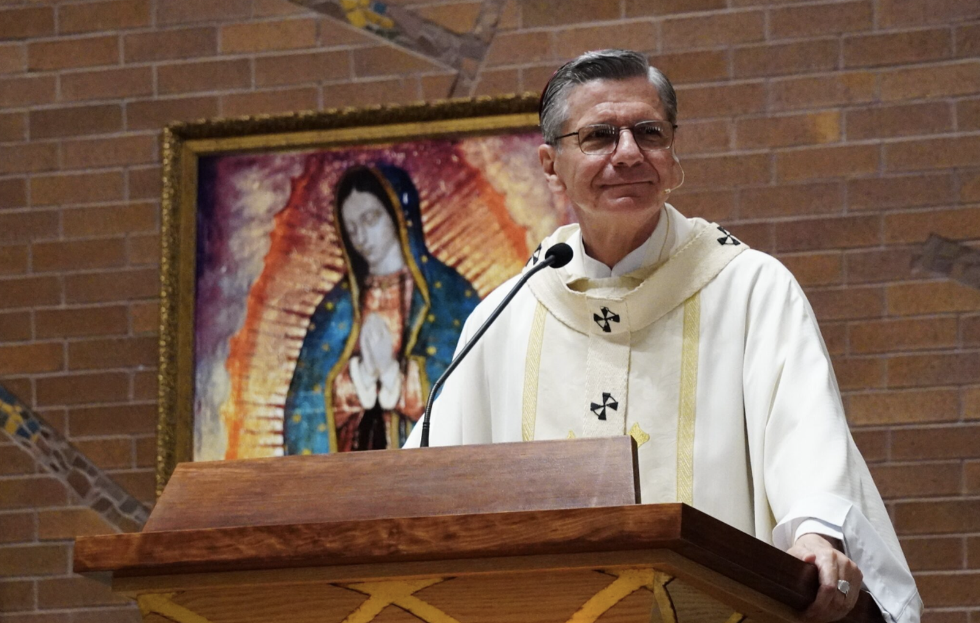Gustavo García Siller, arzobispo de San Antonio

José Manuel Vidal
09 ago 2026 - 20:47

El arzobispo de San Antonio, monseñor Gustavo García-Siller, ha publicado una extensa carta pastoral sobre la migración con un mensaje central tan evangélico como comprometedor: “La Iglesia no los abandonará. Iremos a su encuentro”.
El documento, titulado Regresaré a ustedes: Unidos en solidaridad con nuestros hermanos y hermanas migrantes, se dirige especialmente a quienes viven con miedo por su situación administrativa, pero interpela a toda la comunidad católica y a la sociedad estadounidense.
García-Siller presenta la carta —de más de medio centenar de páginas, publicada en español e inglés— como una respuesta a un momento “sin precedentes” de la política migratoria en Estados Unidos. El título recupera la promesa de Jesús en el Evangelio de Juan: “No los dejaré huérfanos; volveré a ustedes”.
Y el arzobispo la convierte en compromiso pastoral: una Iglesia que no espera tras la puerta del templo, sino que sale a buscar, acompañar y proteger a quienes viven entre la incertidumbre, la separación familiar y el temor a la deportación.
Carta pastoral del arzobispo de San Antonio

La dignidad no tiene papeles
El eje teológico y humano de la carta es nítido: la condición de hijo de Dios no se concede ni se retira desde una oficina de inmigración. La dignidad de la persona migrante “no depende de un pasaporte, un visado o un permiso de trabajo”, sostiene García-Siller, que pide a los católicos un “discernimiento moral cuidadoso y bien formado” ante una realidad que no puede resolverse con consignas políticas ni con indiferencia.
Esta carta pastoral busca consolar a los que sufren, despertar a los indiferentes y afrontar la injusticia con la valentía del Evangelio…
El prelado mexicano-estadounidense afirma que escribió tras orar “durante mucho tiempo”, intentando hacerlo desde “el lugar adecuado: el del acompañamiento y la solidaridad”. Pero su texto no se limita al consuelo. “Esta carta pastoral busca consolar a los que sufren, despertar a los indiferentes y afrontar la injusticia con la valentía del Evangelio”, explica el arzobispo.
La formulación contiene una llamada directa a las conciencias acomodadas. Para García-Siller, la migración no es una cuestión ajena, ni un problema exclusivo de los gobiernos, ni un asunto que la Iglesia pueda observar desde la distancia. En cada persona que llega, sea cual sea su estatus legal, hay una imagen de Dios cuya dignidad ha de ser reconocida y protegida.

De la denuncia a la acción
La carta no se queda en la enunciación de meros principios generales. García-Siller propone a las parroquias de San Antonio desarrollar “ministerios activos de acompañamiento” y preparar respuestas concretas ante las necesidades de las familias migrantes.
El plan incluye formación sobre derechos legales, coordinadores parroquiales de respuesta y equipos rápidos de apoyo capaces de prestar asesoramiento jurídico, alimentos, transporte, traducción, cuidado infantil y acompañamiento espiritual.
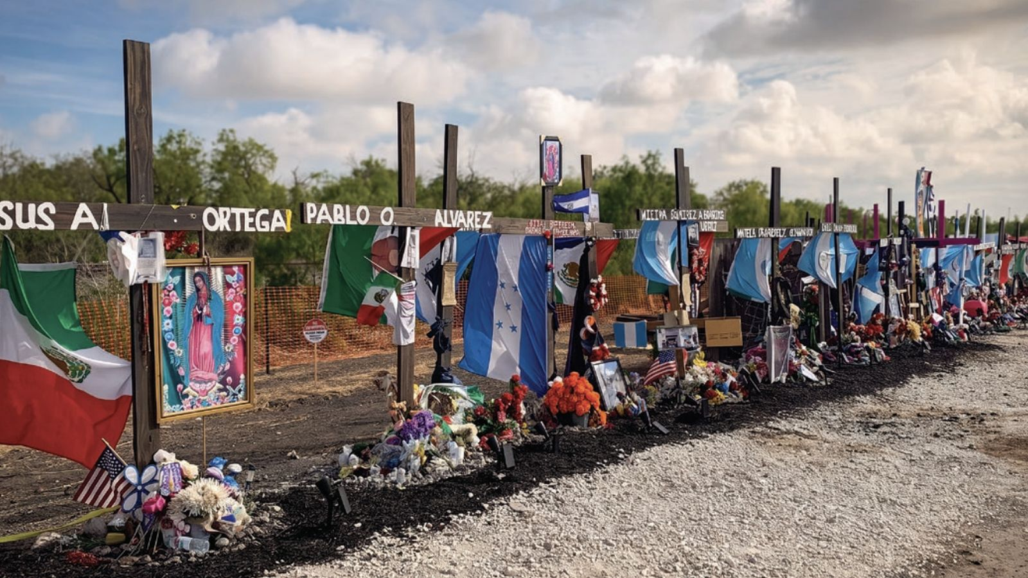El verano de 2022 puso a nuestra comunidad de rodillas en dos ocasiones en un lapso de 36 días
La formulación contiene una llamada directa a las conciencias acomodadas. Para García-Siller, la migración no es una cuestión ajena
El arzobispo reclama asimismo apoyo psicológico para migrantes y familiares golpeados por el miedo, la detención o la separación. Y alerta sobre el fraude de los llamados notarios, personas que se aprovechan de la confusión y de la vulnerabilidad de los recién llegados, simulando una capacidad de asesoramiento legal que no tienen.
En esencia, el documento episcopal se articula en torno a cuatro grandes ejes: dignidad humana, acogida e integración, acompañamiento activo y defensa del bien común. “Cuando acogemos, protegemos, promovemos e integramos a los migrantes en la comunidad, es a Cristo a quien acogemos”, resume el planteamiento de la arquidiócesis.
El plan incluye formación sobre derechos legales, coordinadores parroquiales de respuesta y equipos rápidos de apoyo capaces de prestar asesoramiento jurídico, alimentos, transporte, traducción, cuidado infantil y acompañamiento espiritual

Una reforma con rostro humano
García-Siller también entra en el terreno político, aunque insiste en que su carta nace de la fe y no de una sigla política concreta. Y recuerda que la Iglesia reconoce el derecho de los Estados a custodiar sus fronteras, pero reclama que todo proceso se lleve a cabo “con respeto, comprensión y por el bien de las personas que migran y por el bien del país que las recibe”.
Entre las reformas que propone figuran la protección de los lugares sensibles frente a operaciones migratorias, la defensa de la unidad familiar, la recuperación efectiva del derecho de asilo y del debido proceso, el final de las detenciones y deportaciones masivas y la apertura de “vías justas hacia la ciudadanía”. No es un programa partidista, sino, según la carta, una exigencia de coherencia con la doctrina social de la Iglesia.
La imagen que deja el documento es la de una Iglesia llamada a pasar de la compasión abstracta a la cercanía organizada. No basta con lamentar el sufrimiento de los migrantes: hay que conocer sus derechos, defender sus familias, acompañar sus heridas y crear espacios de acogida real.

Guadalupe y la promesa
García-Siller promulgó la carta el 3 de agosto, durante una misa en la catedral de San Fernando, coincidiendo con el centenario de la elevación de San Antonio a arquidiócesis metropolitana. El texto concluye con una oración a Nuestra Señora de Guadalupe, símbolo religioso y cultural de tantos pueblos migrantes que han encontrado en Estados Unidos una tierra de esperanza, pero también de precariedad. Por eso, frente a quienes reducen sus vidas a expedientes, números o amenazas, García-Siller les devuelve nombre, historia y rostro. Y a la Iglesia le encomienda una tarea: ir a su encuentro.

Acogida eclesial y eco comunitario
La pastoral de García-Siller ha recibido una amplia acogida en la red católica de San Antonio. La propia arquidiócesis la presenta como una hoja de ruta de más de 50 páginas para que parroquias, escuelas católicas y pastorales universitarias pasen del pronunciamiento a la acción: formación sobre derechos, coordinadores de respuesta, equipos de apoyo para ofrecer alimentos, transporte, traducción, cuidado de menores, contacto legal y acompañamiento espiritual.
Dignidad
Medios locales como News 4 San Antonio han destacado el carácter práctico de la propuesta y el llamamiento del arzobispo tanto a la Iglesia como al conjunto de la comunidad. García-Siller pidió explícitamente a “los cristianos, todas las personas de buena voluntad y los líderes cívicos” trabajar juntos para “defender la dignidad de cada persona” y construir una sociedad donde todos sean “acogidos, protegidos, promovidos e integrados”.

https://www.religiondigital.org/america/iglesia-no-abandonara-iremos-encuentro_1_1463201.html?utm_source=newsletter&utm_medium=email&utm_campaign=estas_son_las_principales_noticias_de_rd&utm_term=2026-08-10

